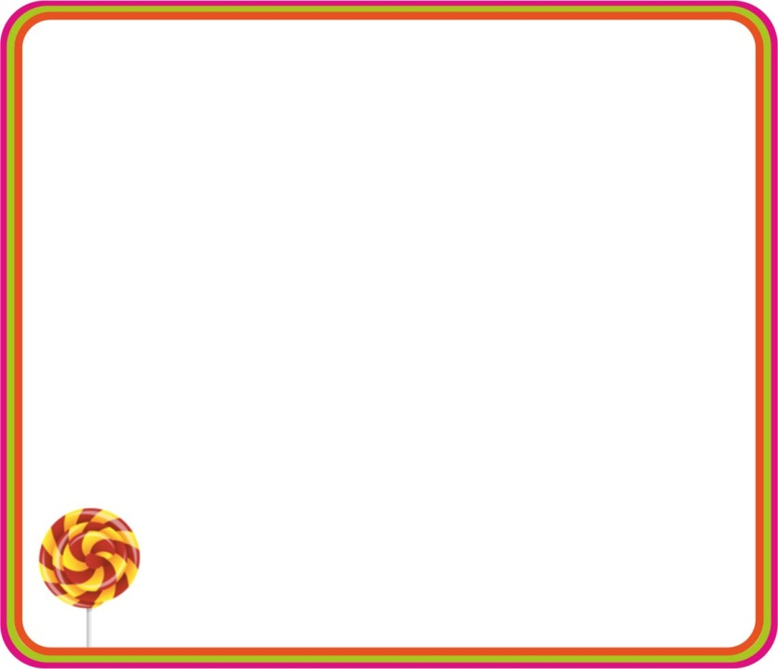

mots de la dictée

|  |  |
| --- | --- |
| lama  pile  lire  lune | sale  lime  lave  vole |

l

|  |  |
| --- | --- |
| Dictées muettes-cadre.jpg  lama | Dictées muettes-cadre.jpg  sale |
| Dictées muettes-cadre.jpg  pile | Dictées muettes-cadre.jpg  lime |
| Dictées muettes-cadre.jpg  lire | Dictées muettes-cadre.jpg  lave |
| Dictées muettes-cadre.jpg  lune | Dictées muettes-cadre.jpg  vole |

|  |  |
| --- | --- |
|  |  |
|  | 100 Pcs Limes a Ongles, Lime a Ongle Professionnelle 180/240 Grain Jetable  Double-face Lime a Ongles pour la Manucure,Limes Mini pour Ongles Pour la  Maison/un Institut : Amazon.fr: Beauté et Parfum |
|  | SE DESHABILLER ALLER SOUS LA DOUCHE OUVRIR LE ROBINET SE MOUILLER METTRE DU  SHAMPOING SUR SA LAVER SES CHEVEUX RINCER SES CHEVEU |
|  |  |

|  |  |
| --- | --- |
| Dictées muettes-cadre.jpg  sale | Dictées muettes-cadre.jpg  lama |
| Dictées muettes-cadre.jpg  lime | Dictées muettes-cadre.jpg  pile |
| Dictées muettes-cadre.jpg  lave | Dictées muettes-cadre.jpg  lire |
| Dictées muettes-cadre.jpg  vole | Dictées muettes-cadre.jpg  lune |

|  |  |  |  |
| --- | --- | --- | --- |
|  | l m a a |  | l s a e |
|  | p l i e | 100 Pcs Limes a Ongles, Lime a Ongle Professionnelle 180/240 Grain Jetable  Double-face Lime a Ongles pour la Manucure,Limes Mini pour Ongles Pour la  Maison/un Institut : Amazon.fr: Beauté et Parfum | l m i e |
|  | l r e i | SE DESHABILLER ALLER SOUS LA DOUCHE OUVRIR LE ROBINET SE MOUILLER METTRE DU  SHAMPOING SUR SA LAVER SES CHEVEUX RINCER SES CHEVEU | l v a e |
|  | l n u e |  | l v e o |

|  |  |
| --- | --- |
| Dictées muettes-cadre.jpg  sale | Dictées muettes-cadre.jpg  lama |
| Dictées muettes-cadre.jpg  lime | Dictées muettes-cadre.jpg  pile |
| Dictées muettes-cadre.jpg  lave | Dictées muettes-cadre.jpg  lire |
| Dictées muettes-cadre.jpg  vole | Dictées muettes-cadre.jpg  lune |

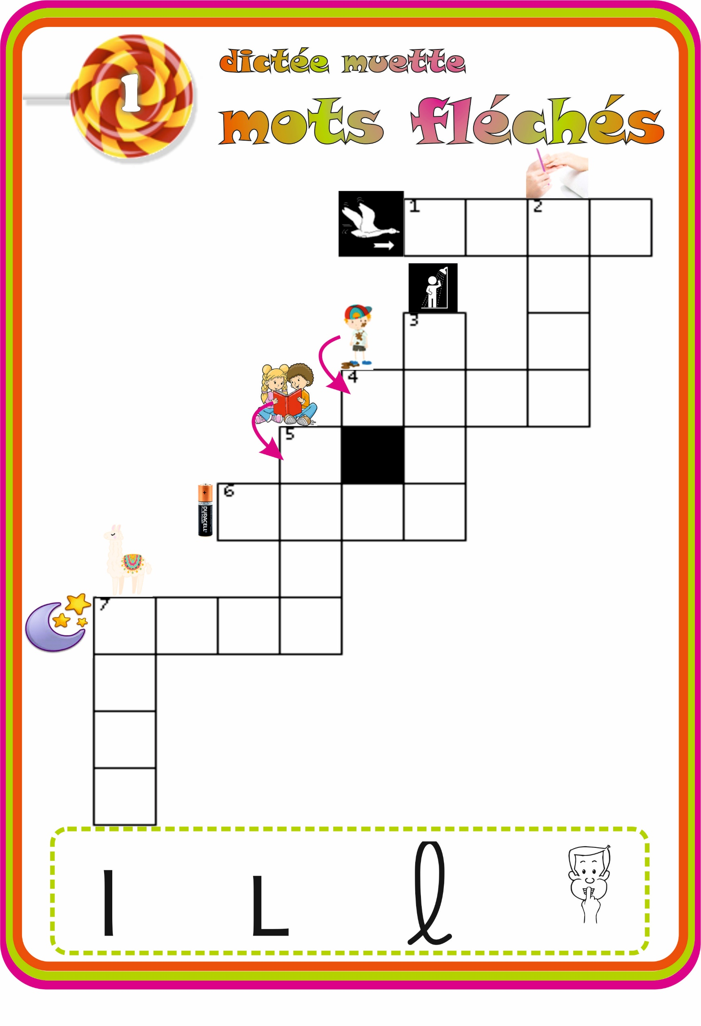



mots de la dictée

|  |  |
| --- | --- |
| mari  dire  rame  tire | pirate  rire  ride  Sara |

r

|  |  |
| --- | --- |
| Dictées muettes-cadre.jpg  mari | Dictées muettes-cadre.jpg  pirate |
| Dictées muettes-cadre.jpg  dire | Dictées muettes-cadre.jpg  rire |
| Dictées muettes-cadre.jpg  rame | Dictées muettes-cadre.jpg  ride |
| Dictées muettes-cadre.jpg  tire | Dictées muettes-cadre.jpg  Sara |

|  |  |
| --- | --- |
|  |  |
|  |  |
| bateau en bois dans un style réaliste. barque à rames. contour vector  illustration isolé sur fond blanc. 13247658 Art vectoriel chez Vecteezy | Une belle image pleine de rides qui provoque des réactions en chaîne -  Paperblog |
| Sclera pictogrammes |  |

|  |  |
| --- | --- |
| Dictées muettes-cadre.jpg  pirate | Dictées muettes-cadre.jpg  mari |
| Dictées muettes-cadre.jpg  rire | Dictées muettes-cadre.jpg  dire |
| Dictées muettes-cadre.jpg  ride | Dictées muettes-cadre.jpg  rame |
| Dictées muettes-cadre.jpg  Sara | Dictées muettes-cadre.jpg  tire |

|  |  |  |  |
| --- | --- | --- | --- |
|  | m r a i |  | p t r a i e |
|  | d r i e |  | r r e i |
| bateau en bois dans un style réaliste. barque à rames. contour vector  illustration isolé sur fond blanc. 13247658 Art vectoriel chez Vecteezy | m r e a | Une belle image pleine de rides qui provoque des réactions en chaîne -  Paperblog | d r i e |
| Sclera pictogrammes | r t e i |  | S r a a |

|  |  |
| --- | --- |
| Dictées muettes-cadre.jpg  mari | Dictées muettes-cadre.jpg  pirate |
| Dictées muettes-cadre.jpg  dire | Dictées muettes-cadre.jpg  rire |
| Dictées muettes-cadre.jpg  rame | Dictées muettes-cadre.jpg  ride |
| Dictées muettes-cadre.jpg  tire | Dictées muettes-cadre.jpg  sara |

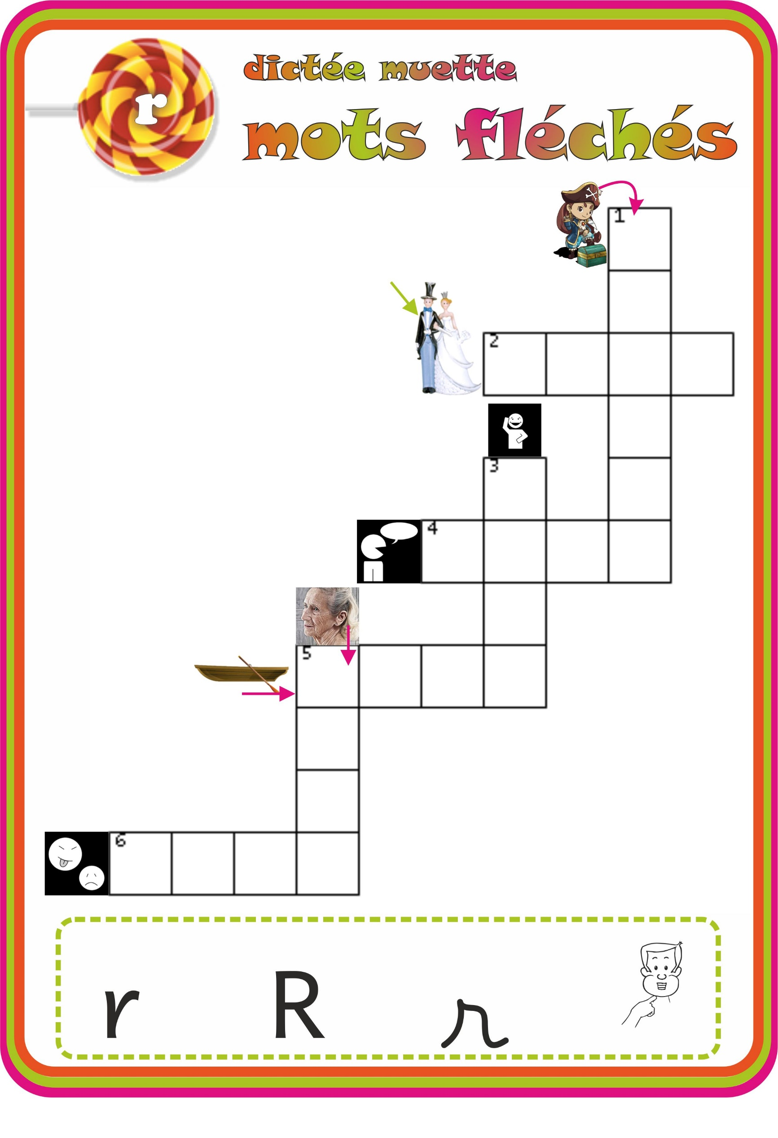



mots de la dictée

|  |  |
| --- | --- |
| lama  mari  mare  puma | moto  fume  dame  tomate |

m

|  |  |
| --- | --- |
| Dictées muettes-cadre.jpg  lama | Dictées muettes-cadre.jpg  moto |
| Dictées muettes-cadre.jpg  mari | Dictées muettes-cadre.jpg  fume |
| Dictées muettes-cadre.jpg  mare | Dictées muettes-cadre.jpg  dame |
| Dictées muettes-cadre.jpg  puma | Dictées muettes-cadre.jpg  tomate |

|  |  |
| --- | --- |
|  |  |
|  |  |
| Top départ pour ta mare - La Salamandre |  |
|  |  |

|  |  |
| --- | --- |
| Dictées muettes-cadre.jpg  moto | Dictées muettes-cadre.jpg  lama |
| Dictées muettes-cadre.jpg  fume | Dictées muettes-cadre.jpg  mari |
| Dictées muettes-cadre.jpg  dame | Dictées muettes-cadre.jpg  mare |
| Dictées muettes-cadre.jpg  tomate | Dictées muettes-cadre.jpg  puma |

|  |  |  |  |
| --- | --- | --- | --- |
|  | m t o o |  | m l a a |
|  | m f e u |  | a i m r |
|  | m d a e | Top départ pour ta mare - La Salamandre | a e m r |
|  | t t a e o m |  | p a m u |

|  |  |
| --- | --- |
| Dictées muettes-cadre.jpg  moto | Dictées muettes-cadre.jpg  lama |
| Dictées muettes-cadre.jpg  fume | Dictées muettes-cadre.jpg  mari |
| Dictées muettes-cadre.jpg  dame | Dictées muettes-cadre.jpg  mare |
| Dictées muettes-cadre.jpg  tomate | Dictées muettes-cadre.jpg  puma |

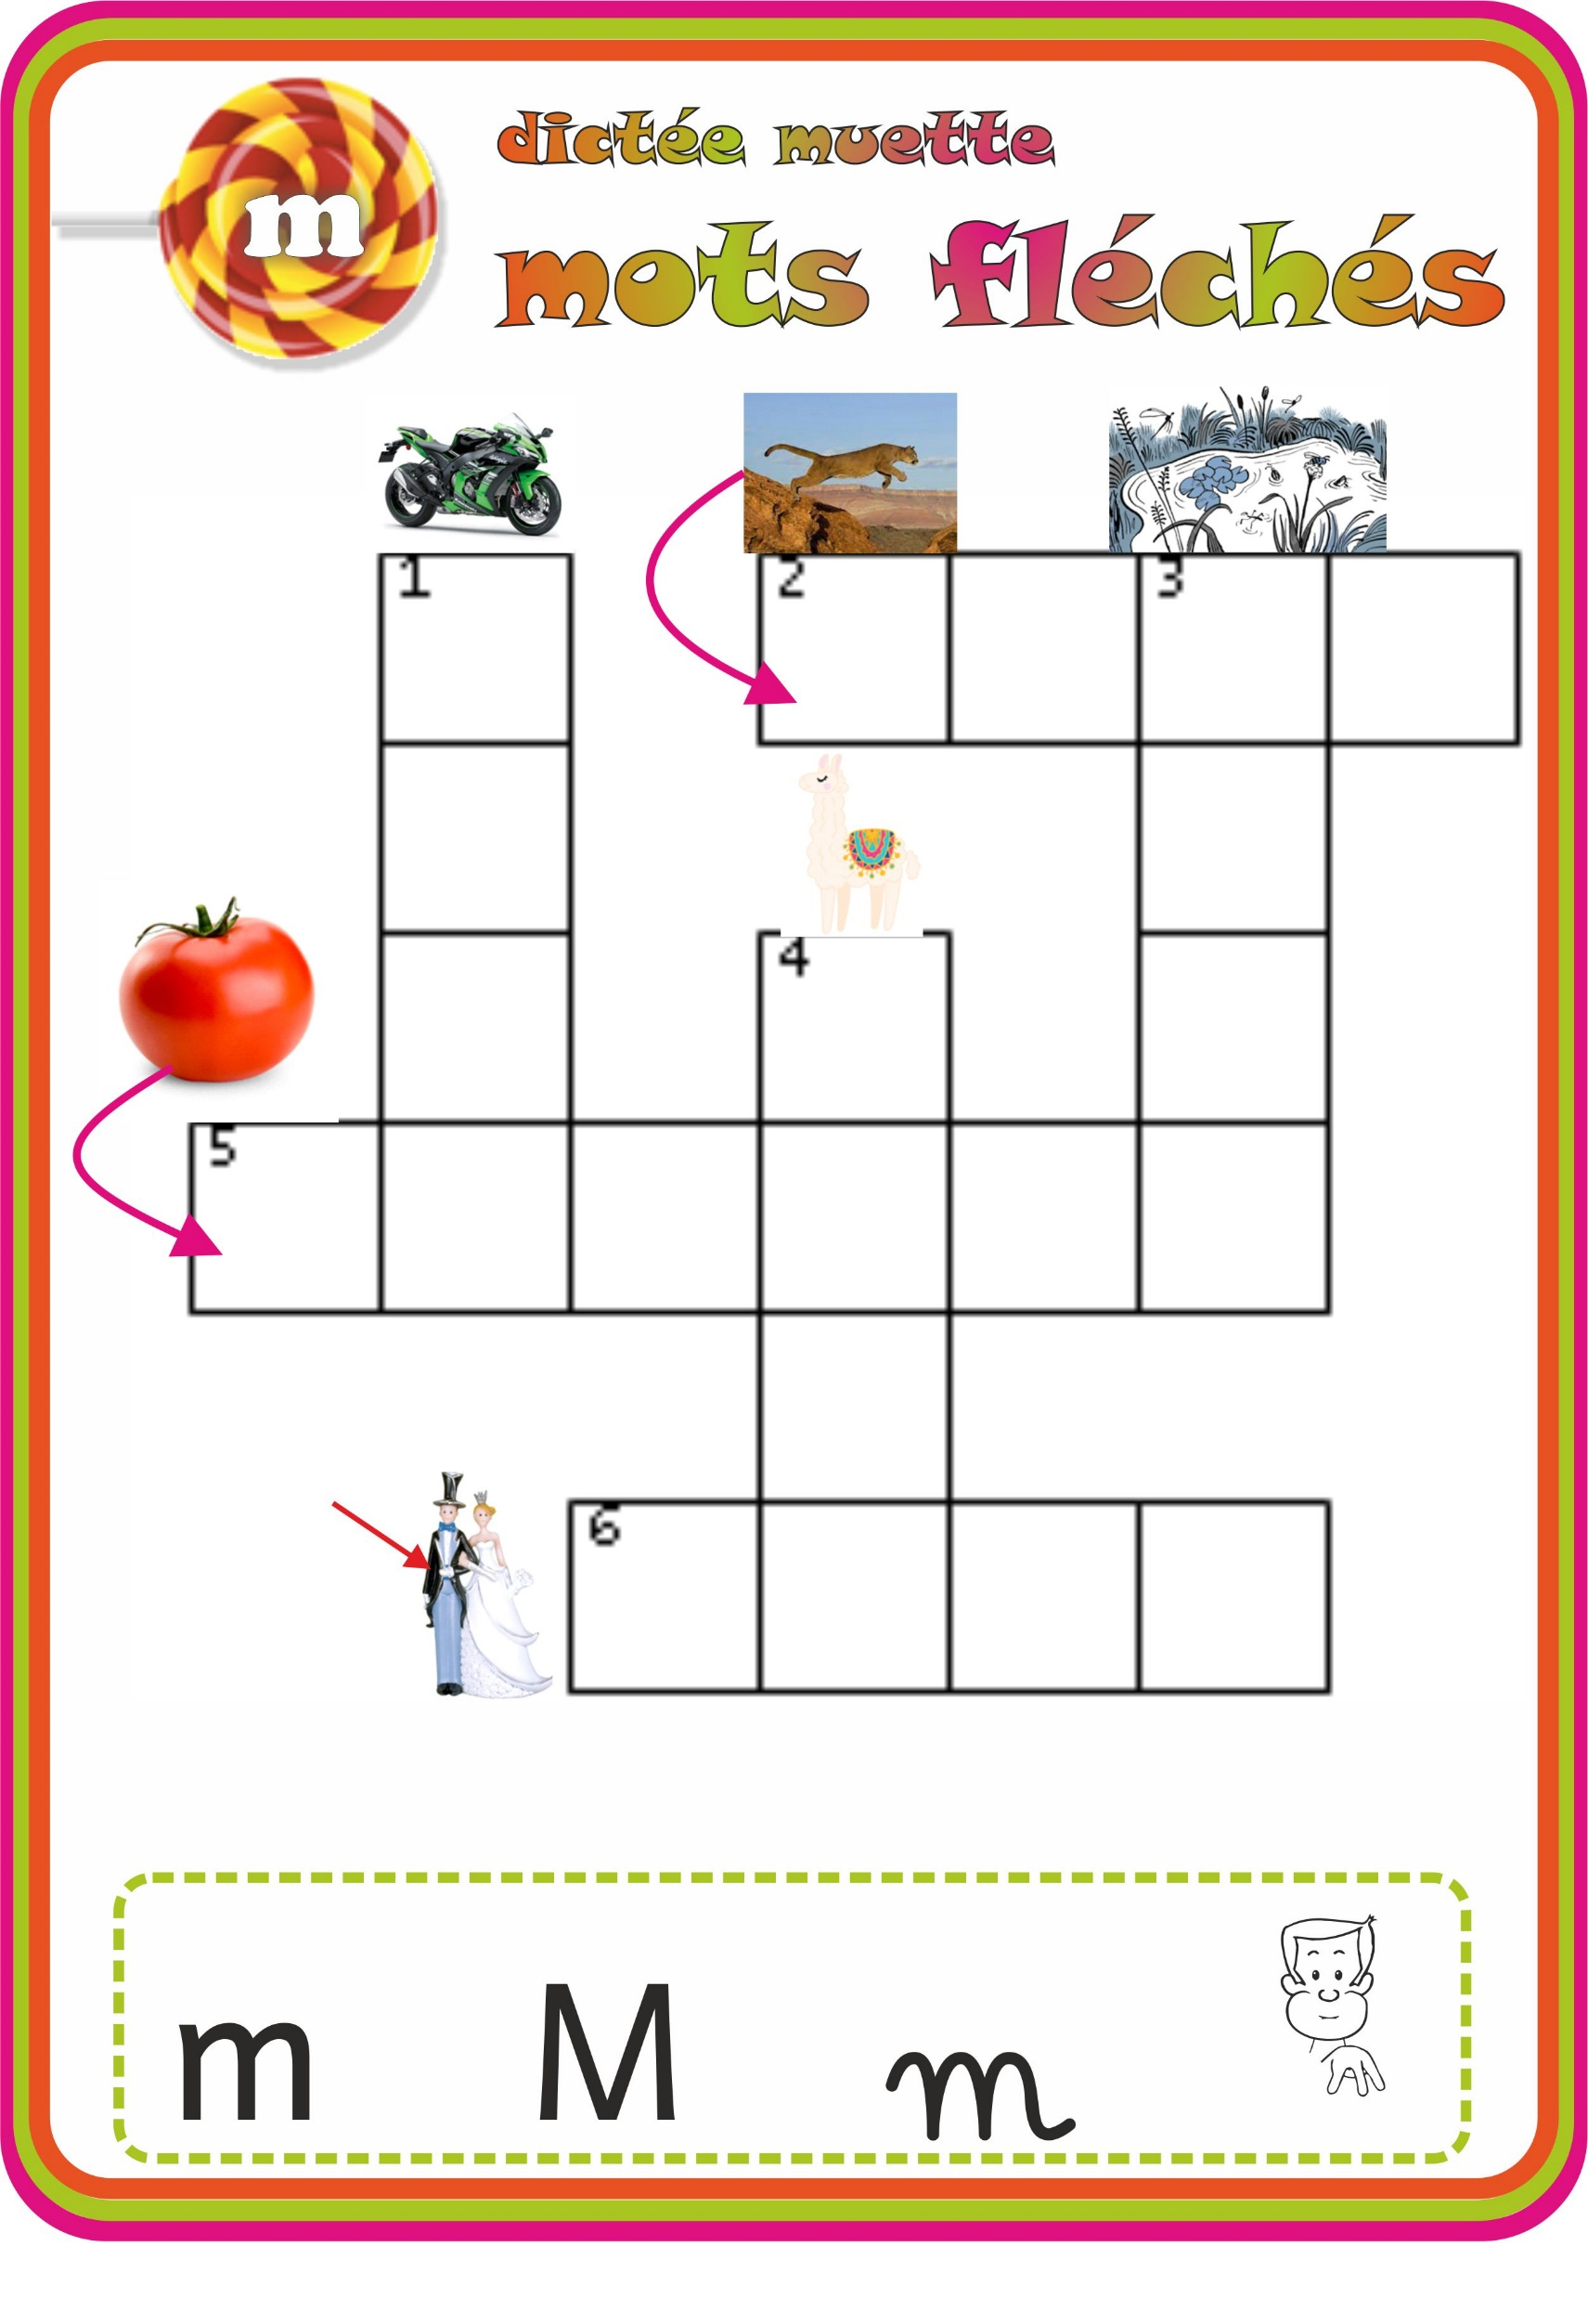



mots de la dictée

|  |  |
| --- | --- |
| papi  puma  pile  pipe | tape  tulipe  puni  pirate |

p

|  |  |
| --- | --- |
| Dictées muettes-cadre.jpg  papi | Dictées muettes-cadre.jpg  tape |
| Dictées muettes-cadre.jpg  puma | Dictées muettes-cadre.jpg  tulipe |
| Dictées muettes-cadre.jpg  pile | Dictées muettes-cadre.jpg  puni |
| Dictées muettes-cadre.jpg  pipe | Dictées muettes-cadre.jpg  pirate |

|  |  |
| --- | --- |
|  |  |
|  |  |
|  |  |
|  |  |

|  |  |
| --- | --- |
| Dictées muettes-cadre.jpg  tape | Dictées muettes-cadre.jpg  papi |
| Dictées muettes-cadre.jpg  tulipe | Dictées muettes-cadre.jpg  puma |
| Dictées muettes-cadre.jpg  puni | Dictées muettes-cadre.jpg  pile |
| Dictées muettes-cadre.jpg  pirate | Dictées muettes-cadre.jpg  pipe |

|  |  |  |  |
| --- | --- | --- | --- |
|  | t p e a |  | p p i a |
|  | p i e u t l |  | m p u a |
|  | n p i u |  | i e l p |
|  | t p r a e i |  | e i p p |

|  |  |
| --- | --- |
| Dictées muettes-cadre.jpg  tape | Dictées muettes-cadre.jpg  papi |
| Dictées muettes-cadre.jpg  tulipe | Dictées muettes-cadre.jpg  puma |
| Dictées muettes-cadre.jpg  puni | Dictées muettes-cadre.jpg  pile |
| Dictées muettes-cadre.jpg  pirate | Dictées muettes-cadre.jpg  pipe |

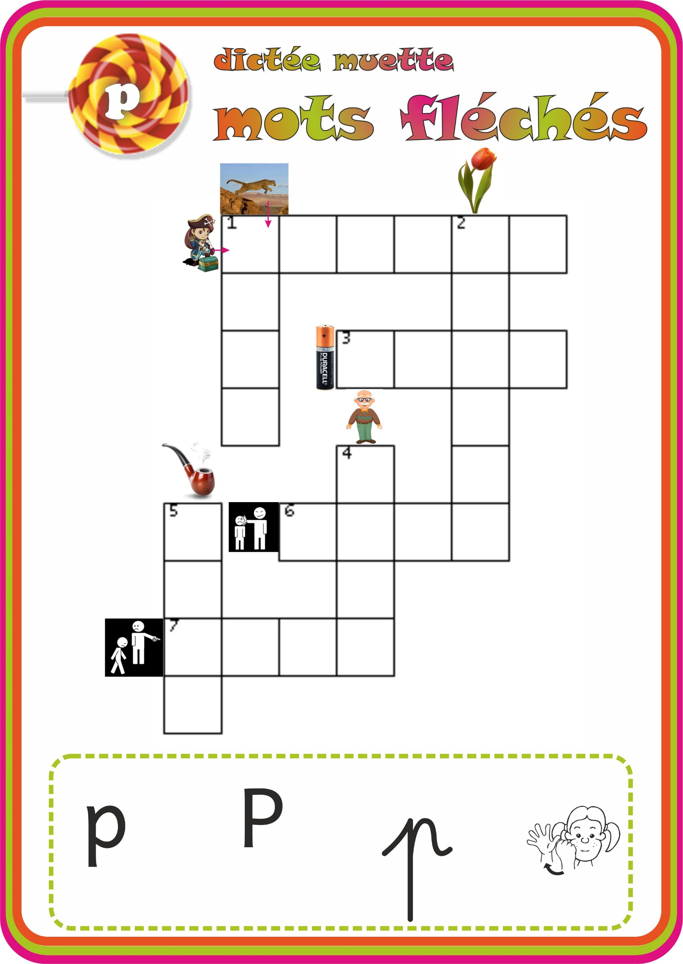

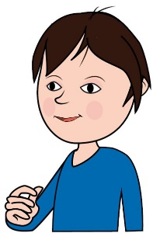

t

mots de la dictée

|  |  |
| --- | --- |
| pirate  tomate  tire  minute | moto  tape  tulipe  tutu |

|  |  |
| --- | --- |
| Dictées muettes-cadre.jpg  pirate | Dictées muettes-cadre.jpg  moto |
| Dictées muettes-cadre.jpg  tomate | Dictées muettes-cadre.jpg  tape |
| Dictées muettes-cadre.jpg  tire | Dictées muettes-cadre.jpg  tulipe |
| Dictées muettes-cadre.jpg  minute | Dictées muettes-cadre.jpg  tutu |

|  |  |
| --- | --- |
| 124722_JAKE.jpg | Afficher l'image d'origine |
| tomate.jpg | frapper.png |
|  | Afficher l'image d'origine |
|  |  |

|  |  |
| --- | --- |
| Dictées muettes-cadre.jpg  moto | Dictées muettes-cadre.jpg  pirate |
| Dictées muettes-cadre.jpg  tape | Dictées muettes-cadre.jpg  tomate |
| Dictées muettes-cadre.jpg  tulipe | Dictées muettes-cadre.jpg  tire |
| Dictées muettes-cadre.jpg  tutu | Dictées muettes-cadre.jpg  minute |

|  |  |  |  |
| --- | --- | --- | --- |
| 124722_JAKE.jpg | p e a t i r | Afficher l'image d'origine | m t o o |
| tomate.jpg | t t a o m e | frapper.png | t a e p |
|  | t r e i | Afficher l'image d'origine | i p t u l e |
|  | e m u i t n |  | t t u u |

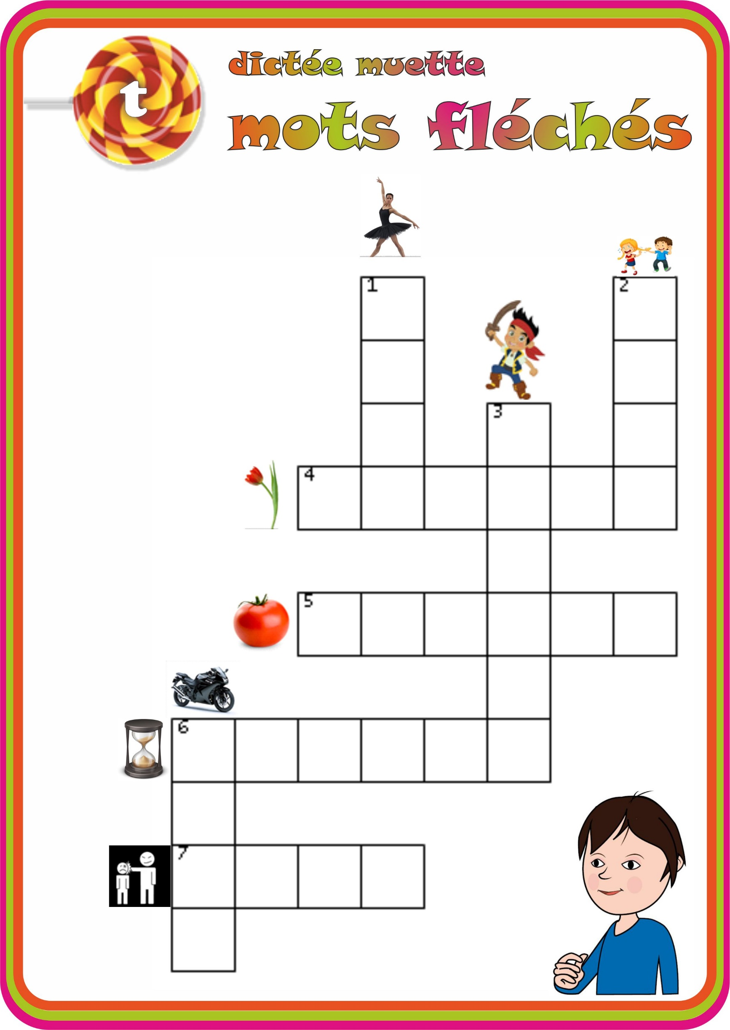



mots de la dictée

|  |  |
| --- | --- |
| fume  farine  fée  café | fête  fil  défilé  forte |

f

|  |  |
| --- | --- |
| Dictées muettes-cadre.jpg  fume | Dictées muettes-cadre.jpg  fête |
| Dictées muettes-cadre.jpg  farine | Dictées muettes-cadre.jpg  fil |
| Dictées muettes-cadre.jpg  fée | Dictées muettes-cadre.jpg  défilé |
| Dictées muettes-cadre.jpg  café | Dictées muettes-cadre.jpg  forte |

|  |  |
| --- | --- |
|  |  |
|  | Bobine de fil polyester tressé et ciré - ROUGE - 500 mètres - diam 1 mm |  Deco Cuir |
|  | Landéhen - École Saint-Joseph. Défilé et crêpes pour le carnaval - Le  Télégramme |
|  | Afficher l'image d'origine |

|  |  |
| --- | --- |
| Dictées muettes-cadre.jpg  fête | Dictées muettes-cadre.jpg  fume |
| Dictées muettes-cadre.jpg  fil | Dictées muettes-cadre.jpg  farine |
| Dictées muettes-cadre.jpg  défilé | Dictées muettes-cadre.jpg  fée |
| Dictées muettes-cadre.jpg  forte | Dictées muettes-cadre.jpg  café |

|  |  |  |  |
| --- | --- | --- | --- |
|  | f u e m |  | t f ê e |
|  | f n i e a r | Bobine de fil polyester tressé et ciré - ROUGE - 500 mètres - diam 1 mm |  Deco Cuir | l i f |
|  | é e f | Landéhen - École Saint-Joseph. Défilé et crêpes pour le carnaval - Le  Télégramme | d l e é f i |
|  | a é c f | Afficher l'image d'origine | t r f o e |

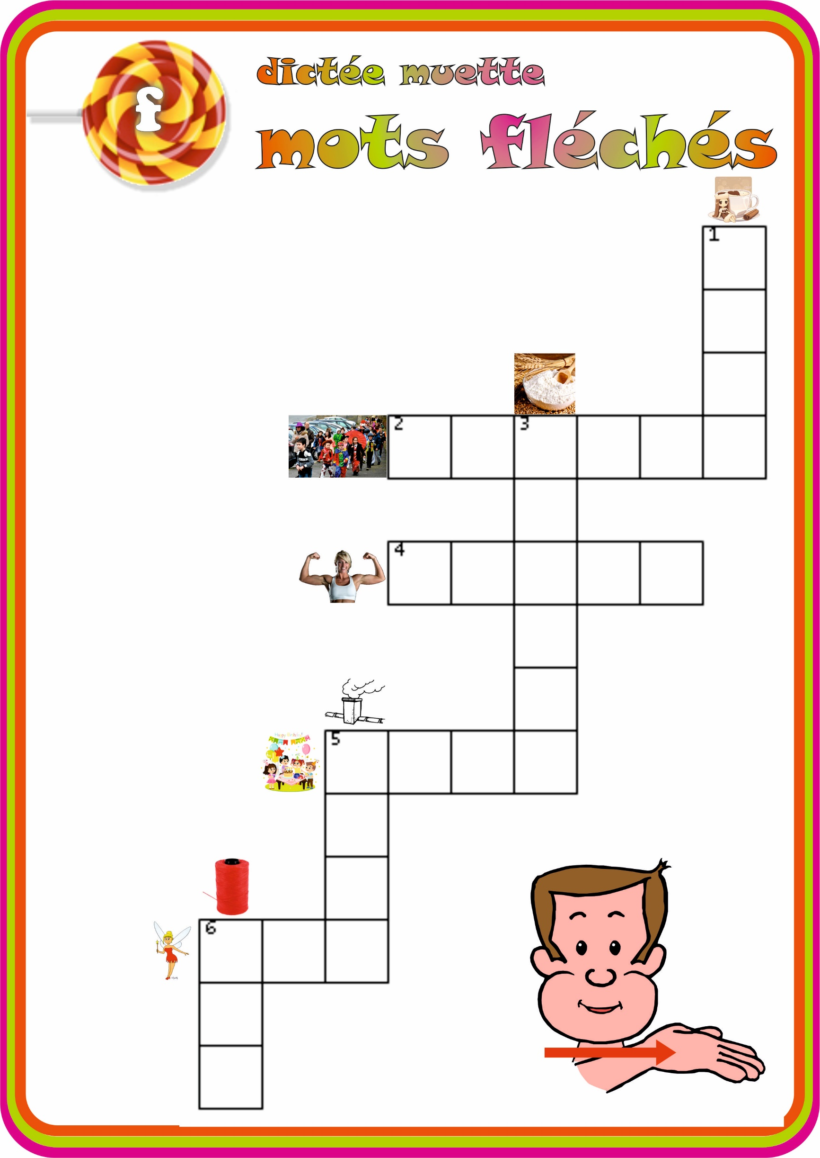



s

mots de la dictée

|  |  |
| --- | --- |
| sale  salami  tasse  os | lasso  sur  fissure  tissu |

|  |  |
| --- | --- |
| Dictées muettes-cadre.jpg  sale | Dictées muettes-cadre.jpg  lasso |
| Dictées muettes-cadre.jpg  salami | Dictées muettes-cadre.jpg  sur |
| Dictées muettes-cadre.jpg  tasse | Dictées muettes-cadre.jpg  fissure |
| Dictées muettes-cadre.jpg  os | Dictées muettes-cadre.jpg  tissu |

|  |  |
| --- | --- |
|  |  |
| Afficher l'image d'origine |  |
|  | Afficher l'image d'origine |
|  | Afficher l'image d'origine |

|  |  |
| --- | --- |
| Dictées muettes-cadre.jpg  lasso | Dictées muettes-cadre.jpg  sale |
| Dictées muettes-cadre.jpg  sur | Dictées muettes-cadre.jpg  salami |
| Dictées muettes-cadre.jpg  fissure | Dictées muettes-cadre.jpg  tasse |
| Dictées muettes-cadre.jpg  tissu | Dictées muettes-cadre.jpg  os |

|  |  |  |  |
| --- | --- | --- | --- |
|  | s l a e |  | l s s a o |
| Afficher l'image d'origine | s l m a a i |  | r u s |
|  | t s s a e | Afficher l'image d'origine | f i u r s s e |
|  | s o | Afficher l'image d'origine | t s s i u |



v

mots de la dictée

|  |  |
| --- | --- |
| arrive  lave  vomi  vis | vole  levure  vite  ville |

|  |  |
| --- | --- |
| Dictées muettes-cadre.jpg  arrive | Dictées muettes-cadre.jpg  vole |
| Dictées muettes-cadre.jpg  lave | Dictées muettes-cadre.jpg  levure |
| Dictées muettes-cadre.jpg  vomi | Dictées muettes-cadre.jpg  vite |
| Dictées muettes-cadre.jpg  vis | Dictées muettes-cadre.jpg  ville |

|  |  |
| --- | --- |
|  |  |
|  | Afficher l'image d'origine |
|  | Afficher l'image d'origine |
| Afficher l'image d'origine | Afficher l'image d'origine |

|  |  |
| --- | --- |
| Dictées muettes-cadre.jpg  vole | Dictées muettes-cadre.jpg  arrive |
| Dictées muettes-cadre.jpg  levure | Dictées muettes-cadre.jpg  lave |
| Dictées muettes-cadre.jpg  vite | Dictées muettes-cadre.jpg  vomi |
| Dictées muettes-cadre.jpg  ville | Dictées muettes-cadre.jpg  vis |

|  |  |  |  |
| --- | --- | --- | --- |
|  | a i v r r e |  | v l o e |
|  | l v a e | Afficher l'image d'origine | l u e r v e |
|  | v m o i | Afficher l'image d'origine | v t i e |
| Afficher l'image d'origine | i s v | Afficher l'image d'origine | v l l i e |

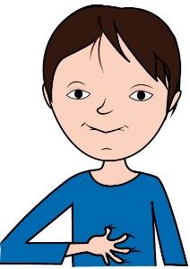

b

mots de la dictée

|  |  |
| --- | --- |
| barbe  but  bave  bol | robe  lavabo  bulles  bus |

|  |  |
| --- | --- |
| Dictées muettes-cadre.jpg  barbe | Dictées muettes-cadre.jpg  robe |
| Dictées muettes-cadre.jpg  but | Dictées muettes-cadre.jpg  lavabo |
| Dictées muettes-cadre.jpg  bave | Dictées muettes-cadre.jpg  bulles |
| Dictées muettes-cadre.jpg  bol | Dictées muettes-cadre.jpg  bus |

|  |  |
| --- | --- |
| Afficher l'image d'origine |  |
| Afficher l'image d'origine |  |
| Bave Smiley Emoticon | Afficher l'image d'origine |
| Afficher l'image d'origine | Afficher l'image d'origine |

|  |  |
| --- | --- |
| Dictées muettes-cadre.jpg  robe | Dictées muettes-cadre.jpg  barbe |
| Dictées muettes-cadre.jpg  lavabo | Dictées muettes-cadre.jpg  but |
| Dictées muettes-cadre.jpg  bulles | Dictées muettes-cadre.jpg  bave |
| Dictées muettes-cadre.jpg  bus | Dictées muettes-cadre.jpg  bol |

|  |  |  |  |
| --- | --- | --- | --- |
| Afficher l'image d'origine | b b a r e |  | r b o e |
| Afficher l'image d'origine | u t b |  | l a a b v o |
| Bave Smiley Emoticon | b v a e | Afficher l'image d'origine | b l l s u e |
| Afficher l'image d'origine | l b o | Afficher l'image d'origine | u s b |

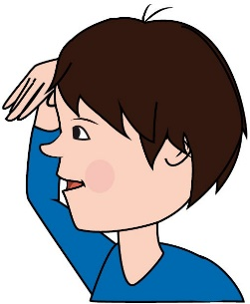

é

mots de la dictée

|  |  |
| --- | --- |
| météo  vélo  tapé  télé | vérité  volé  prépare  lavé |

|  |  |
| --- | --- |
| Dictées muettes-cadre.jpg  météo | Dictées muettes-cadre.jpg  vérité |
| Dictées muettes-cadre.jpg  vélo | Dictées muettes-cadre.jpg  volé |
| Dictées muettes-cadre.jpg  tapé | Dictées muettes-cadre.jpg  brossé |
| Dictées muettes-cadre.jpg  télé | Dictées muettes-cadre.jpg  lavé |

|  |  |
| --- | --- |
|  |  |
|  |  |
|  |  |
|  |  |

|  |  |
| --- | --- |
| Dictées muettes-cadre.jpg  vérité | Dictées muettes-cadre.jpg  météo |
| Dictées muettes-cadre.jpg  volé | Dictées muettes-cadre.jpg  vélo |
| Dictées muettes-cadre.jpg  brossé | Dictées muettes-cadre.jpg  tapé |
| Dictées muettes-cadre.jpg  lavé | Dictées muettes-cadre.jpg  télé |

|  |  |  |  |
| --- | --- | --- | --- |
|  | m t é é o |  | v é i t r é |
|  | v l é o |  | v l o é |
|  | t p a é |  | b s s r o é |
|  | t l é é |  | l v a é |



n

mots de la dictée

|  |  |
| --- | --- |
| ananas  banane  numéro  navire | tartine  lune  puni  prune |

|  |  |
| --- | --- |
| Dictées muettes-cadre.jpg  ananas | Dictées muettes-cadre.jpg  tartine |
| Dictées muettes-cadre.jpg  banane | Dictées muettes-cadre.jpg  lune |
| Dictées muettes-cadre.jpg  numéro | Dictées muettes-cadre.jpg  puni |
| Dictées muettes-cadre.jpg  navire | Dictées muettes-cadre.jpg  prune |

|  |  |
| --- | --- |
|  |  |
|  |  |
| 06 10 24 99 52 |  |
|  |  |

|  |  |
| --- | --- |
| Dictées muettes-cadre.jpg  tartine | Dictées muettes-cadre.jpg  ananas |
| Dictées muettes-cadre.jpg  lune | Dictées muettes-cadre.jpg  banane |
| Dictées muettes-cadre.jpg  puni | Dictées muettes-cadre.jpg  numéro |
| Dictées muettes-cadre.jpg  prune | Dictées muettes-cadre.jpg  navire |

|  |  |  |  |
| --- | --- | --- | --- |
|  | a a a n n s |  | t t n i a r e |
|  | b a a n n e |  | l n u e |
| 06 10 24 99 52 | n m r é u o |  | p n u i |
|  | n v r i a e |  | p n r u e |



d

mots de la dictée

|  |  |
| --- | --- |
| salade  domino  mordre  date | détruire  dispute  dormir  dame |

|  |  |
| --- | --- |
| Dictées muettes-cadre.jpg  salade | Dictées muettes-cadre.jpg  détruire |
| Dictées muettes-cadre.jpg  domino | Dictées muettes-cadre.jpg  dispute |
| Dictées muettes-cadre.jpg  mordre | Dictées muettes-cadre.jpg  dormir |
| Dictées muettes-cadre.jpg  date | Dictées muettes-cadre.jpg  dame |

|  |  |
| --- | --- |
|  |  |
|  |  |
|  |  |
|  |  |

|  |  |
| --- | --- |
| Dictées muettes-cadre.jpg  détruire | Dictées muettes-cadre.jpg  salade |
| Dictées muettes-cadre.jpg  dispute | Dictées muettes-cadre.jpg  domino |
| Dictées muettes-cadre.jpg  dormir | Dictées muettes-cadre.jpg  mordre |
| Dictées muettes-cadre.jpg  dame | Dictées muettes-cadre.jpg  date |

|  |  |  |  |
| --- | --- | --- | --- |
|  | s l d a a e |  | d t r r i u é e |
|  | d o i n m o |  | d s p t u i e |
|  | m r r d o e |  | d r m i o r |
|  | d t a e |  | d m a e |

|  |  |
| --- | --- |
| Dictées muettes-cadre.jpg  salade | Dictées muettes-cadre.jpg  détruire |
| Dictées muettes-cadre.jpg  domino | Dictées muettes-cadre.jpg  dispute |
| Dictées muettes-cadre.jpg  mordre | Dictées muettes-cadre.jpg  dormir |
| Dictées muettes-cadre.jpg  date | Dictées muettes-cadre.jpg  dame |